Acevedo Santiago

El documento explica las funciones disponibles en la web de Tarjeta Verde. Se muestran las distintas funciones, de acuerdo a cada tipo de usuario.

Tutorial Tarjeta Verde

Uso del sitio web

Tutorial Tarjeta Verde

Contenido

Acceso sección pública 3

Menú principal 3

Buscador de beneficios 4

Categorías 4

Banner Principal 4

Destacados 5

Redes Sociales 5

Pie de página 6

Acceso como beneficiario 7

Menú principal 7

Mi Cuenta 8

Buscador de premios 8

Puntos acumulados 8

Ver detalle 8

Catálogo de premios 9

Canje de premios 9

Acceso como comercio 11

Menú Principal 11

Sucursales 12

Crear Sucursal 12

Editar Sucursal 13

Eliminar sucursal 14

Compras del día 14

Registrar nueva compra 14

Filtro de compras por sucursal 15

Beneficios 16

Crear Beneficio 16

Editar un beneficio 17

Eliminar un beneficio 19

Editar perfil 21

Reportes 22

Salir 22

# Acceso sección pública

Para ingresar a Tarjeta Verde hacer clic en el siguiente enlace <http://tarjetajoven.azurewebsites.net/>

En la pantalla principal se pueden observar los siguientes elementos

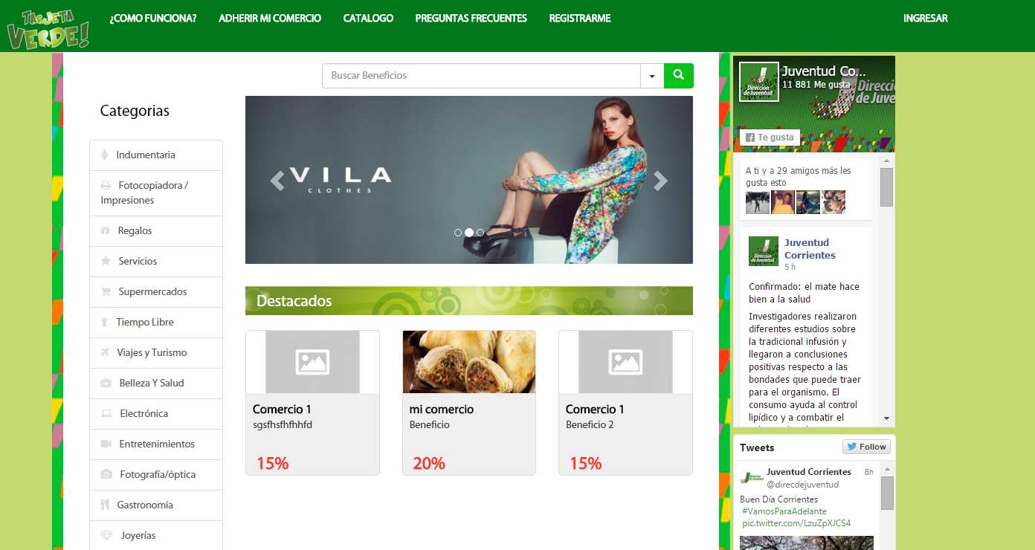

## Menú principal



* COMO FUNCIONA?: Sección que despliega información general de la Tarjeta Verde, breve descripción de uso orientado a beneficiarios y a comercios.
* ADHERIR MI COMERCIO: Se muestra un formulario en el que los comerciantes lo completan con sus datos para iniciar el trámite de alta como comercio adherido a Tarjeta Verde. Todo el proceso es autorizado por los administradores del sitio.
* CATALOGO: Se muestra el catálogo de premio para cambio por puntos acumulados por los beneficiarios.
* PREGUNTAS FRECUENTES: Sección que despliega preguntas frecuentes junto a su respuesta correspondiente.
* REGISTRARME: Se muestra un formulario en el que los beneficiarios (Alumnos) completan sus datos para iniciar el trámite de alta como beneficiario de Tarjeta Verde.
* INGRESAR: Se muestra la pantalla de login en donde el usuario ingresa su mail y contraseña y es redireccionado a la sección de administración correspondiente al perfil de usuario.

## Buscador de beneficios

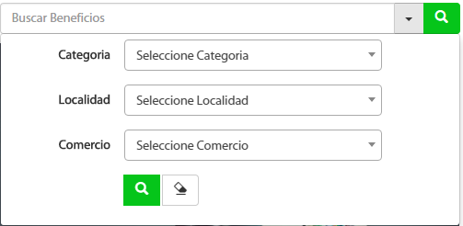

El buscador de beneficios que se encuentra debajo del menú principal le permite al usuario de la página buscar beneficios por nombre y aplicar filtros por categoría, localidad y/o comercio.

## Categorías

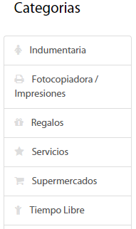

La columna de categorías agrupa beneficios de acuerdo a su tipo. El usuario puede hacer clic sobre alguna de ellas y se desplegaran los beneficios correspondientes a la categoría seleccionada.

## Banner Principal



Se despliegan beneficios destacados, publicidad propia y/o alguna imagen que se quiera resaltar en la página principal. El contenido del banner se puede gestionar desde la sección de administración de la página.

## Destacados

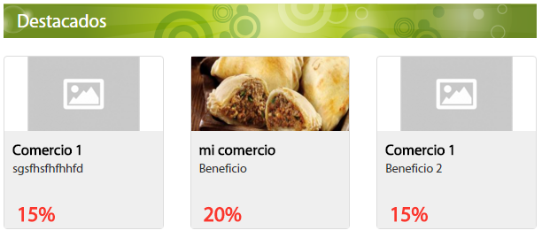

Se muestran los beneficios destacados en la página principal.

## Redes Sociales

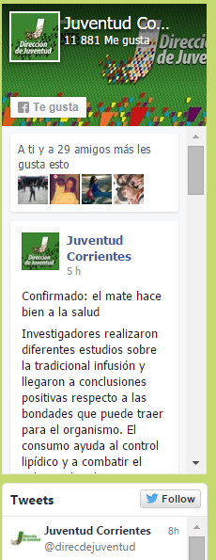

Se muestra la actividad del Facebook y Twitter de la Dirección de Juventud.

## Pie de página



Se muestra al final de la página enlaces más frecuentes y enlaces a las redes sociales de Tarjeta Verde.

# Acceso como beneficiario

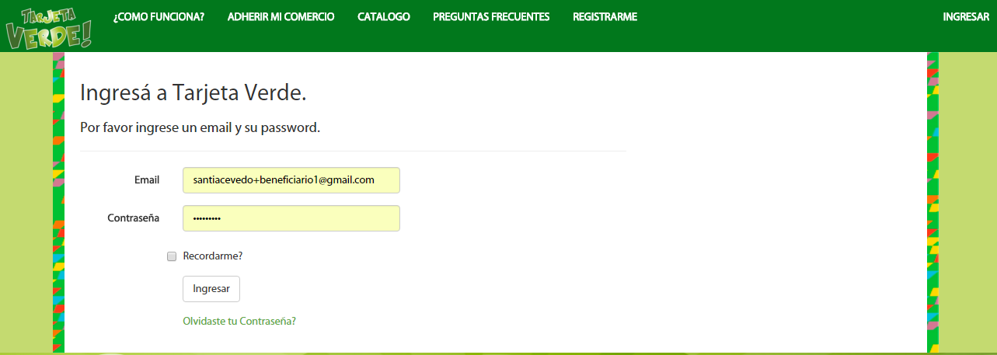

* Desde el menú hacer clic en el botón INGRESAR.
* Ingresar los datos de acceso.
* Se muestra la siguiente pantalla.

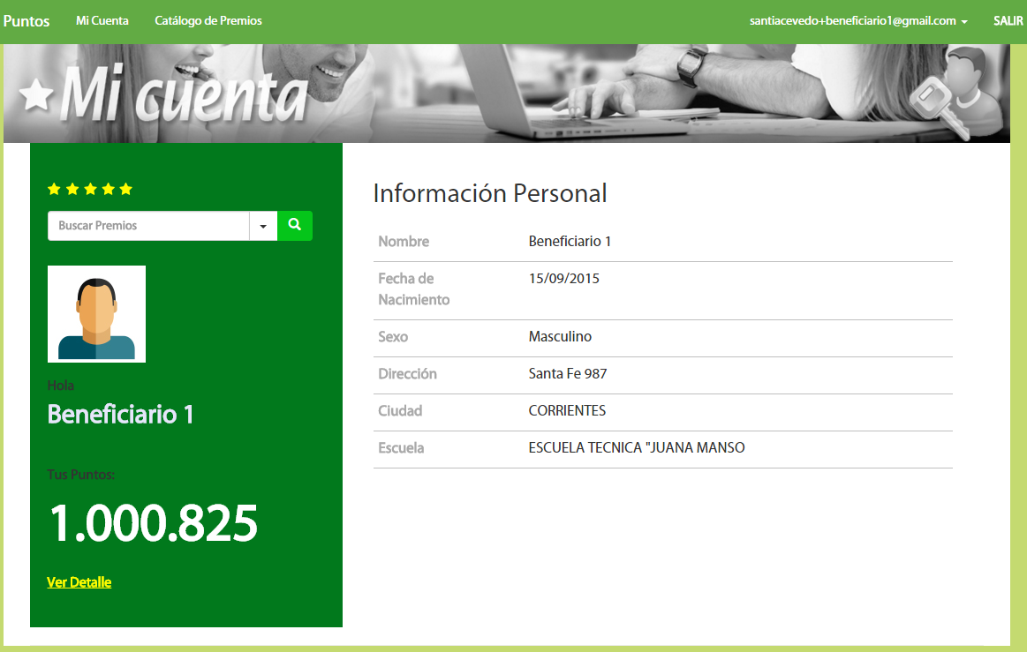

## Menú principal



* Mi cuenta: despliega el nombre del beneficiario, puntos acumulados e información personal.
* Catálogo de premios: Muestra el catálogo de premios para canjear por los puntos acumulados.
* SALIR: Cierra la sesión actual.

## Mi Cuenta

Se muestran los datos del beneficiario y se pueden acceder al detalle de uso de puntos y al buscador de premios.

### Buscador de premios

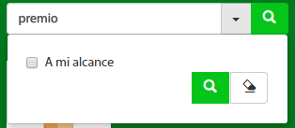

Se busca de acuerdo a un texto ingresado. Incluso se puede tildar la opción “A mi alcance” y se mostrarán los premios al alcance del beneficiario.

### Puntos acumulados

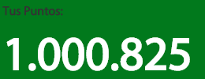

Se muestran los puntos acumulados por el beneficiario.

### Ver detalle



Al hacer clic en el enlace se muestran los movimientos de puntos del beneficiario

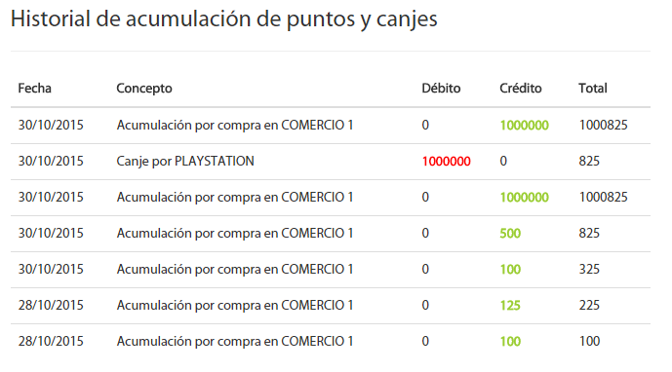

## Catálogo de premios

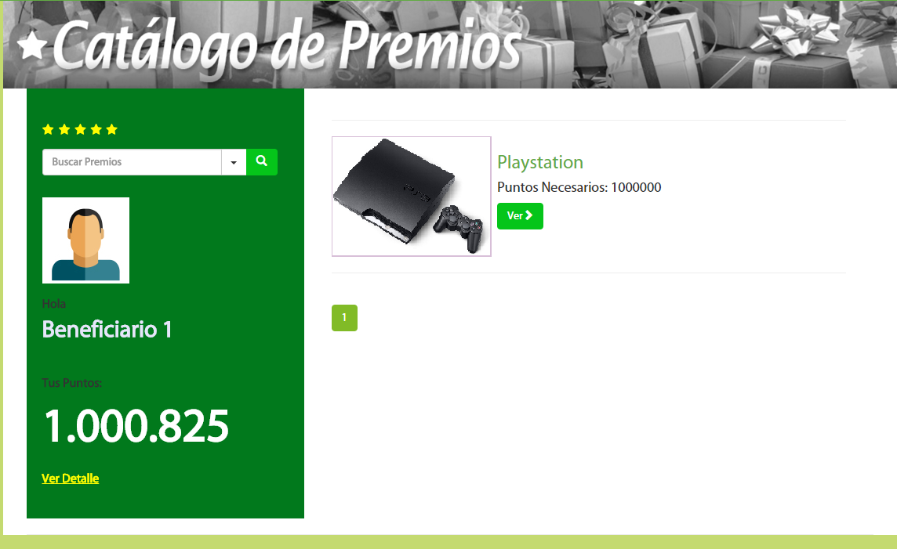

Se muestra el catálogo de premios disponibles para cambiar.

## Canje de premios

* Dentro del catálogo de premios hacer clic en el botón  del premio que se desea cambiar.
* Se muestra la siguiente pantalla: 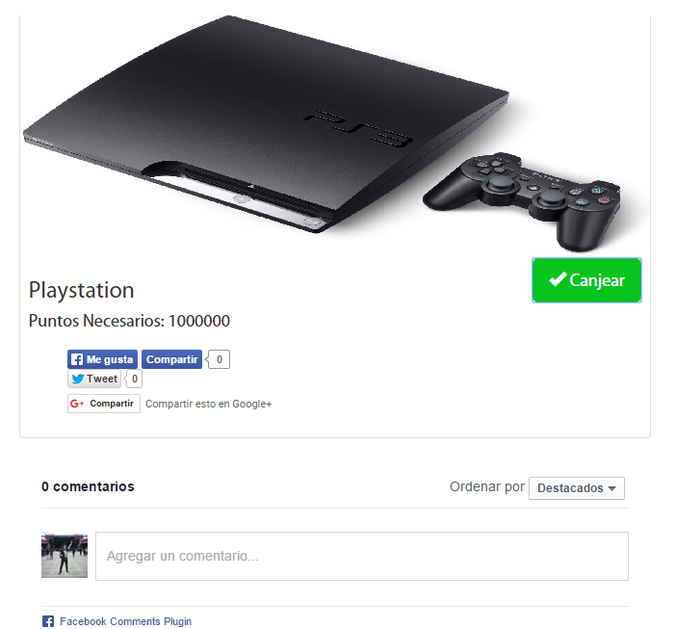
* Hacer clic en el botón Cajear.
* Se muestra la siguiente pantalla de confirmación 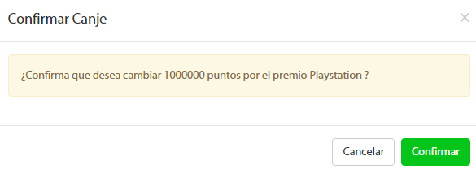
* Hacer clic en confirmar. Se muestra un mensaje de éxito y se envía un mail al beneficiario indicando los pasos que tiene que hacer para retirar su premio.

# Acceso como comercio

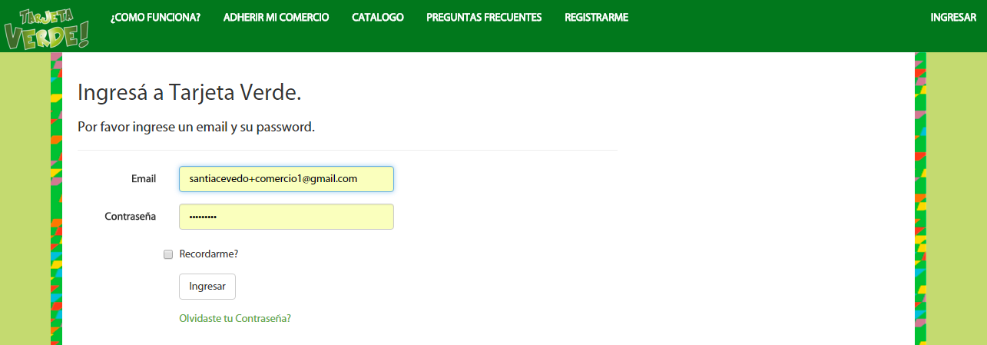

* Desde el menú hacer clic en el botón INGRESAR.
* Ingresar los datos de acceso.
* Se muestra la siguiente pantalla.

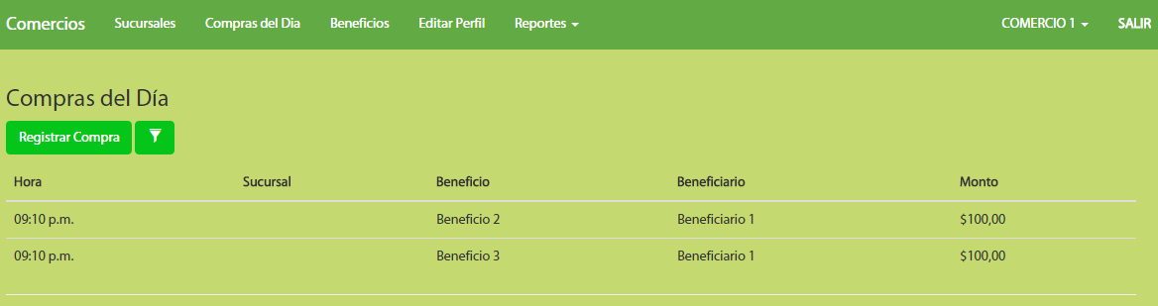

## Menú Principal

* Sucursales: Permite al comerciante administrar sus sucursales.
* Compras del día: Se muestran las compras registradas en el día y se registran nuevas compras para computar puntos a beneficiarios.
* Beneficios: Permite al comerciante administrar sus beneficios. Crear nuevos, dar de baja los beneficios activos, etc.
* Editar Perfil: Permite al comerciante modificar los datos básicos de perfil.
* Reportes: Se muestra los reportes disponibles para el comerciante.

## Sucursales

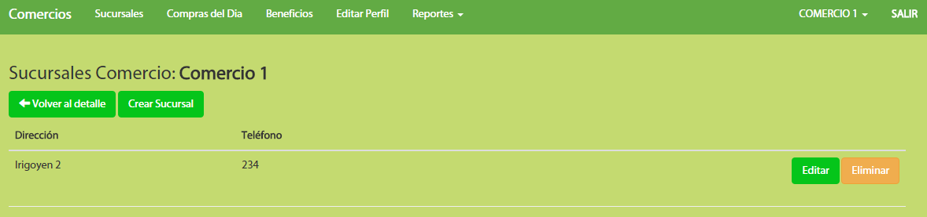

### Crear Sucursal

Hacer clic en el botón. Se mostrará el siguiente formulario

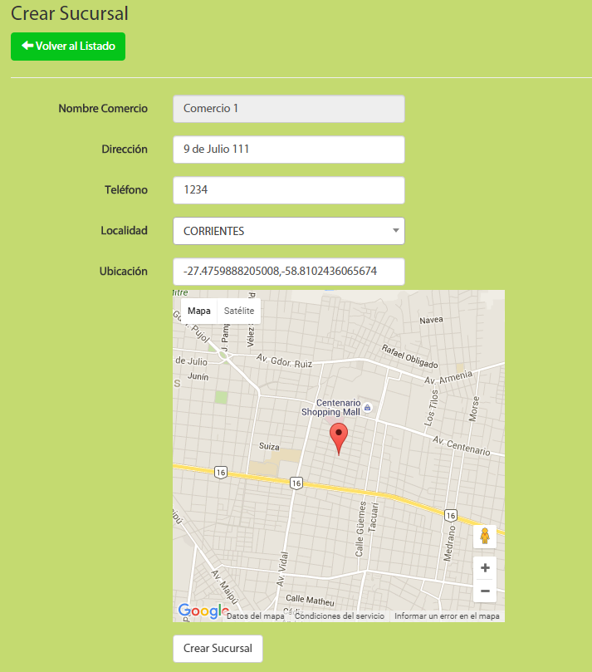

* Completar los datos del formulario y hacer clic en el mapa en la ubicación de la sucursal. Por último presione el botón.
* Si no desea guardar los cambios presione el botón. Se mostrará el listado de sucursales y no se guardarán los cambios.

### Editar Sucursal



* En la fila correspondiente a la sucursal que se desea editar, presione el botón.
* Se mostrará el detalle de la sucursal 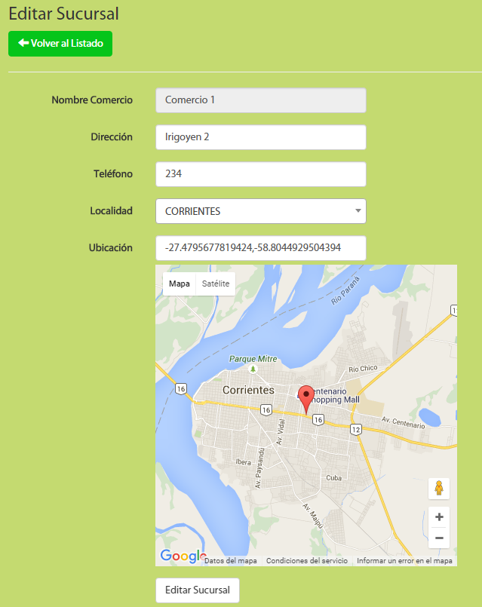
* Completar los datos del formulario y hacer clic en el mapa en la ubicación de la sucursal. Por último presione el botón.
* Si no desea guardar los cambios presione el botón. Se mostrará el listado de sucursales y no se guardarán los cambios.

### Eliminar sucursal



* En la fila correspondiente a la sucursal que desea eliminar presione el botón.
* Se mostrará el siguiente mensaje de confirmación: 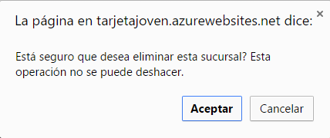
* Si desea eliminar la sucursal presione el botón “Aceptar”. De lo contrario presione el botón “Cancelar”

## Compras del día



Se listan las compras que se registran durante el día.

### Registrar nueva compra

* Presionar el botón 
* Se despliega la siguiente pantalla:

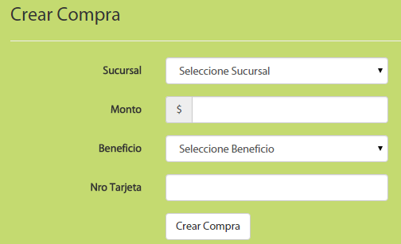

* Complete el formulario con los siguientes datos:
  + Sucursal: Si tiene más de una sucursal, seleccione de la lista desplegable.
  + Monto: Ingrese el monto de la transacción.
  + Beneficio: Seleccione el beneficio de la lista desplegable.
  + Nro. Tarjeta: Ingrese los números de la tarjeta del beneficiario.
* Por último presione el botón 

### Filtro de compras por sucursal

* Usted puede visualizar las compras realizadas en una sucursal aplicando el filtro  desde el listado de compras.
* Se desplegarán las sucursales disponibles

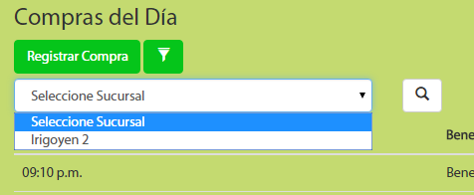

* Seleccione la sucursal de la que desea ver las compras y por último presione el botón 

## Beneficios

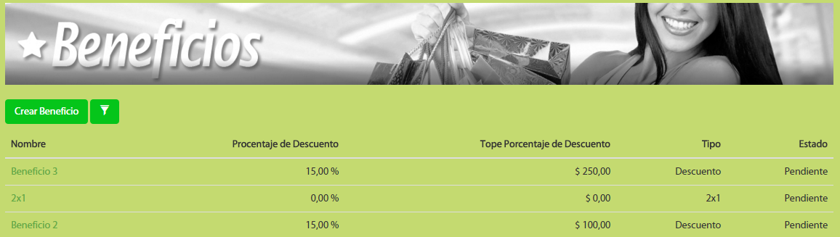

Se listan los beneficios de su comercio. Se muestra un listado con el nombre del beneficio, porcentaje de descuento, tope de porcentaje de descuento, tipo y estado.

### Crear Beneficio

* Presione el botón 
* Se despliega la siguiente pantalla

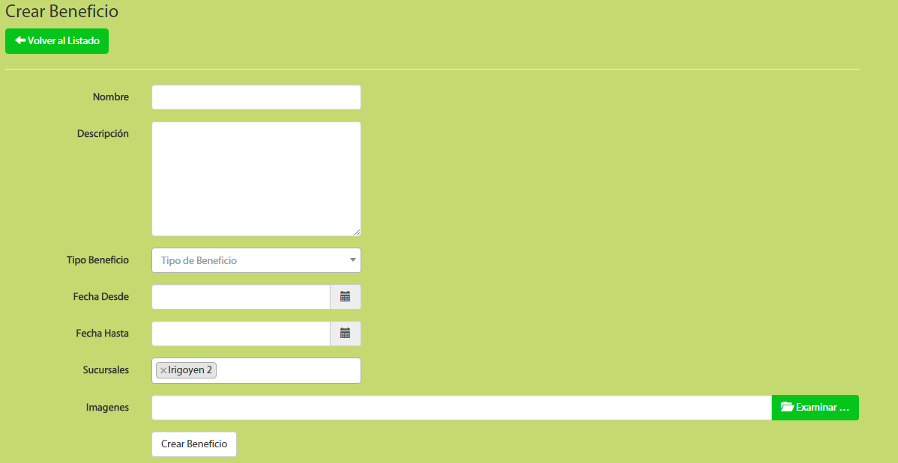

* Completar el formulario con los siguientes datos:
  + Nombre: Nombre del beneficio.
  + Descripción: Detalle del beneficio.
  + Tipo Beneficio: Usted podrá elegir de la lista si el beneficio corresponde a un Descuento, 2x1 o 3x1.
  + Fecha desde: Seleccione en el almanaque la fecha de inicio del beneficio.
  + Fecha hasta: Seleccione en el almanaque la fecha de finalización del beneficio.
  + Sucursales: Haga clic sobre el espacio en blanco y se desplegarán las sucursales disponibles. Seleccione las sucursales a las que desea asociar el beneficio.
  + Imágenes: presione el botón. Se abrirá el explorador de archivos. Busque la imagen que desea asociar al beneficio y presione el botón aceptar.
  + Cuando finalice la carga presione el botón.
  + Se desplegará el siguiente mensaje de confirmación. Si los datos están correctos presione el botón “Aceptar”, si no presione el botón “Cancelar” y cambie los datos que desea.

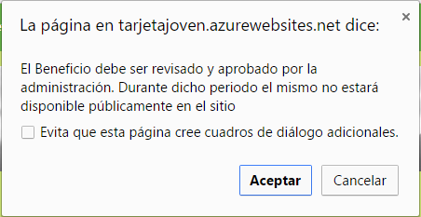

* + Si desea cancelar la creación del beneficio presione el botón 
  + **RECUERDE QUE AL CREAR UN BENEFICIO, EL MISMO SERA CONTROLADO POR LOS ADMINISTRADORES DE TARJETA VERDE. EL BENEFICIO NO SE MOSTRARA AL PUBLICO HASTA QUE LOS ADMINISTRADORES LO APRUEBEN. TODAS LAS NOTIFICACIONES LES SERAN ENVIADAS POR MAIL.**

### Editar un beneficio



* Dentro del listado de beneficios, posiciónese con el mouse sobre el nombre del beneficio que desea editar y haga clic con el mouse.
* Se mostrará el beneficio en detalle

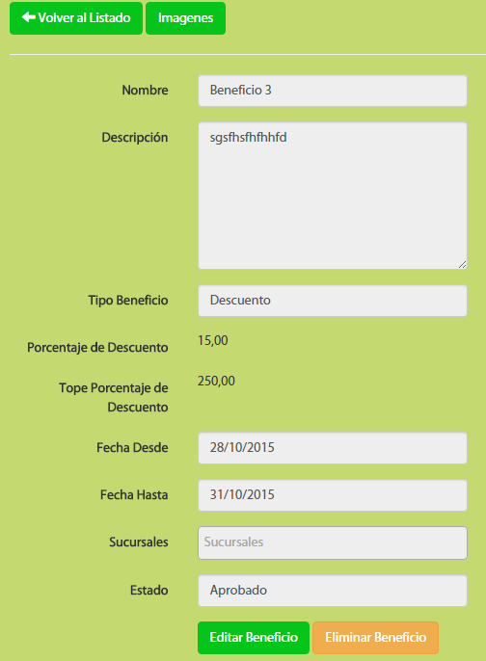

* Cambie los datos que desea.
* Si desea agregar una imagen presione el botón 

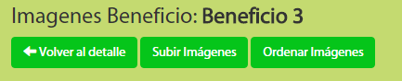

* Presione el botón “Subir imágenes” para agregar una imagen nueva.
* Presione el botón Ordenar, para cambiar el orden en el que se desplegarán las imágenes en la página pública
* Cuando finalice presione el botón “Volver al detalle”.
* Una vez que termina de editar el beneficio presione el botón.
* Se desplegará el siguiente mensaje de confirmación. Si los datos están correctos presione el botón “Aceptar”, si no presione el botón “Cancelar” y cambie los datos que desea.



* Si desea cancelar la creación del beneficio presione el botón 
* **RECUERDE QUE AL EDITAR UN BENEFICIO, EL MISMO SERA CONTROLADO POR LOS ADMINISTRADORES DE TARJETA VERDE. EL BENEFICIO NO SE MOSTRARA AL PUBLICO HASTA QUE LOS ADMINISTRADORES LO APRUEBEN. TODAS LAS NOTIFICACIONES LES SERAN ENVIADAS POR MAIL.**

### Eliminar un beneficio



* Dentro del listado de beneficios, posiciónese con el mouse sobre el nombre del beneficio que desea editar y haga clic con el mouse.
* Se mostrará el beneficio en detalle.



* Presione el botón 
* Se desplegará el siguiente mensaje de confirmación. Si está seguro que desea eliminar el beneficio presione el botón “Aceptar”, si no presione el botón “Cancelar”.

## Editar perfil

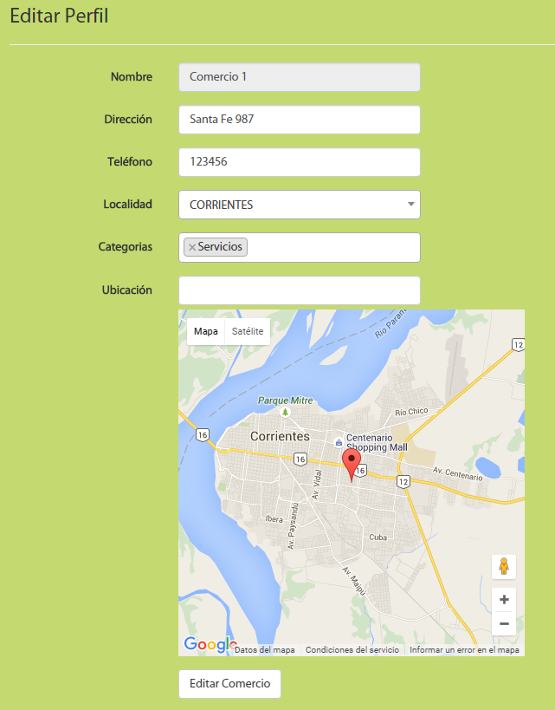

Se despliega el formulario anterior en el que puede modificar datos de su perfil. Cuando finaliza la edición presione el botón.

## Reportes

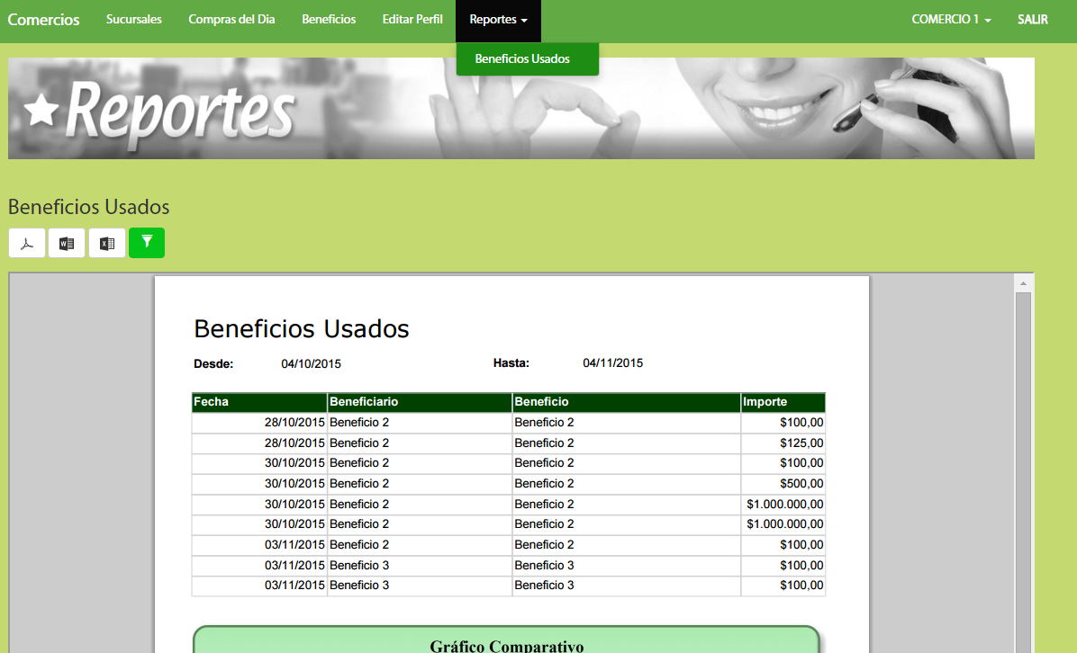

Como comercio dispone del reporte de beneficios usados, en el cual se despliegan los beneficios que se utilizaron. Dispone de las siguientes opciones

*  Exportar a PDF.
*  Exportar a Word.
*  Exportar a Excel.
* Filtro por fecha, se desplegará la opción de elegir una fecha desde y hasta para mostrar el reporte dentro de esas fechas.



## Salir

Puede cerrar su sesión presionando el botón.